南星中学2017-2018学年高二下学期文科数学校本作业8
一、选择题（本大题共12小题，共60.0分）
- 设集合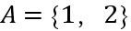,则
A. 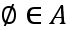 B. 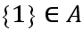 C. 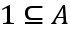 D. 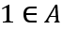
- 函数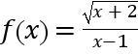的定义域为
A. 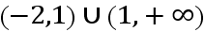 B. 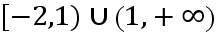
C. 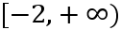 D. 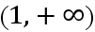
- 若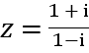，则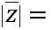
A. B. C. 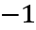 D.
- 下列各组函数中，表示同一函数的是
A. 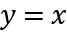与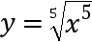 B. 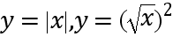
C. 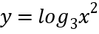与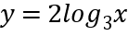 D. 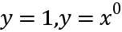
- 设定义在R上的函数f（x）满足f（x）•f（x+2）=13，若f（1）=2，则f（2015）=（ ）
A. B. C. 13 D.
- 下列函数中，在其定义域内既是奇函数又是减函数的是
A. 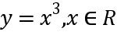 B. 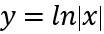 C. 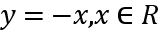 D. 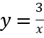
- 已知y=f（x）是定义在R上的奇函数，且当x＞0时，f（x）=2^{x}-1，则f（-2）等于（ ）
A. 3 B. -3 C. - D. -
- 设y=f（x）是R上的奇函数，且f（x）在区间（0，+∞）上递减，f（2）=0，则f（x）＞0的解集是（ ）
A. （-∞，-2） B. （0，2）
C. （-∞，-2）∪（0，2） D. （-2，0）∪（0，2）
- 函数y=log_{0.5}（-x²+6x-5）在区间（m，m+1）上单调递减，则实数m的取值范围是（ ）
A. [3，5] B. [2，4] C. [1，2] D. [1，4]
- 已知f（x）=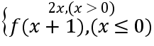，则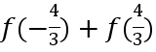等于（ ）
A. -2 B. 4 C. 2 D. -4
- 直线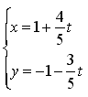 （t为参数）被曲线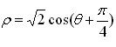所截的弦长是（ ）
A. 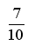 B. 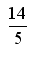 C. D.
- 对函数f（x），在使f（x）≥M成立的所有常数M中，我们把M的最大值叫做函数f（x）的下确界．现已知定义在R上的偶函数f（x）满足f（1-x）=f（1+x），当x∈[0，1]时，f（x）=-3x²+2，则f（x）的下确界为（ ）
A. 2 B. 1 C. -2 D. -1
二、填空题（本大题共4小题，共20.0分）
- 已知幂函数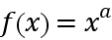的图象经过点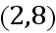，则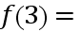__________
- 已知函数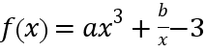（其中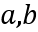为常数），若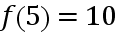，则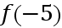的值为__________
- 已知函数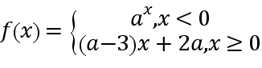为 R 上的减函数，则实数 a 的取值范围是__________.
- 已知p：-4＜x-a＜4，q：（x-1）（2-x）＞0，若￢p是￢q的充分条件，则实数a的取值范围是______ ．
三、解答题（本大题共6小题，共72.0分）
- 已知全集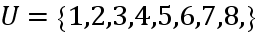，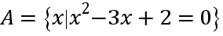,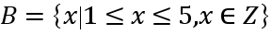，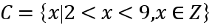．（Ⅰ）求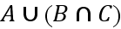；
（Ⅱ）求.
- 已知幂函数f（x）=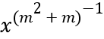（m∈N*），经过点（2，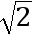），试确定m的值，并求满足条件f（2-a）＞f（a-1）的实数a的取值范围．
- 函数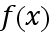是R上的偶函数,且当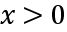时,函数的解析式为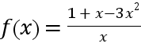
（Ⅰ）求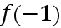的值;
（II）求当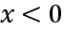时,函数的解析式;
（III）用定义证明在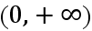上是减函数．
- 已知a∈R，函数f（x）=x²-2ax+5
（1）若不等式f（x）＞0对任意x∈（0，+∞）恒成立，求实数a的取值范围；
（2）若a＞1，且函数f（x）的定义域和值域均为[1，a]，求实数a的值．
- 在高中学习过程中，同学们经常这样说：“数学物理不分家，如果物理成绩好，那么学习数学就没什么问题．”某班针对“高中生物理学习对数学学习的影响”进行研究，得到了苏俄生的物理成绩与数学成绩具有线性相关关系的结论．现从该班随机抽取5名学生在一次考试中的数学和物理成绩，如表：
成绩 编号 | 1 | 2 | 3 | 4 | 5
物理（x） | 90 | 85 | 74 | 68 | 63
数学（y） | 130 | 125 | 110 | 95 | 90
（ 1）求数学成绩y对物理成绩x的线性回归方程=x+（精确到0.1）．若某位学生的物理成绩为80分，预测他的数学成绩；
（2）要从抽取的这五位学生中随机选出2位参加一项知识竞赛，求选中的学生的数学成绩至少有一位高于120分的概率．（参考公式：=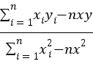，=-）
（参考数据：90²+85²+74²+68²+63²=29394，90××125+74×110+68×95+63×90=42595）
- 在直角坐标系xOy中，曲线C₁的参数方程为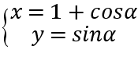(其中为参数)，以坐标原点O为极点，轴的非负半轴为极轴建立极坐标系，曲线C₂的极坐标方程为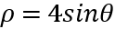.
(Ⅰ)若A,B为曲线C₁，C₂的公共点，求直线AB的斜率；
(Ⅱ)若A,B分别为曲线C₁，C₂上的动点，当|AB|取最大值时，求△AOB的面积.

答案和解析
【答案】
1. D 2. B 3. D 4. A 5. B 6. C 7. B
8. C 9. C 10. B 11. C 12. D
13. 27 14. -16 15. 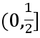 16. [-2，5]
17. 解:(Ⅰ)由已知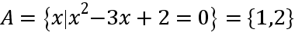,
,
,
所以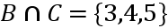,
所以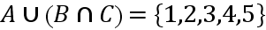;
(Ⅱ)由(Ⅰ)知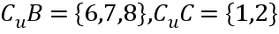,
所以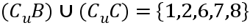.
18. 解：∵幂函数f（x）经过点（2，），
∴=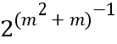，
即=
∴m²+m=2．解得m=1或m=-2．
又∵m∈N*，∴m=1．
∴f（x）=，则函数的定义域为[0，+∞），并且在定义域上为增函数．
由f（2-a）＞f（a-1）得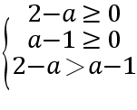解得1≤a＜．
∴a的取值范围为[1，）．
19. (Ⅰ)解:因为f(x)为偶函数,
所以f(-1)=f(1)=-1;
(II)解：当x<0时，-x>0，
因为f(x)为偶函数,
所以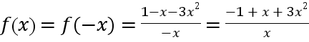，
即x<0时,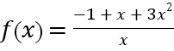;
(III)证明:由已知有x>0时,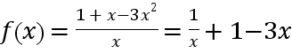,
设x₁,x₂∈,且x₁<x₂,
则,
因为x₂-x₁>0,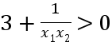,
所以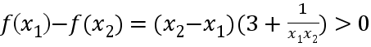,
即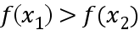,
所以f(x)在上是减函数.

20. 解：（1）①若△=4a²-20＜0，即-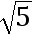＜a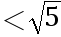时，f（x）＞0恒成立，符合题意，
②若△=4a²-20=0，即a=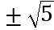时，f（x）=0的解为x=a，
∵不等式f（x）＞0对任意x∈（0，+∞）恒成立，∴a=-．
②如△=4a²-20＞0，即a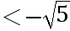或a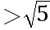时，设f（x）=0的两根为x₁，x₂，则x₁x₂=5＞0，
∵f（x）＞0对任意x∈（0，+∞）恒成立，
∴f（x）=0有两个负根，∴x₁+x₂=2a＜0，∴a＜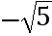．
综上，实数a的取值范围是（-∞，）．
（2）∵f（x）的图象开口向上，对称轴为x=a，
∴f（x）在[1，a]上单调递减，∴f（1）=a，即6-2a=a，解得a=2．
21. 解：（1）=76，=130，∴==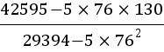≈-13.2，
=-=130-（-13.2）×76≈1133.2，
∴=-13.2x+1133.2，x=80，=77；
（2）从抽取的这五位学生中随机选出2位参加一项知识竞赛，有=10种方法，选中的学生的数学成绩至少有一位高于120分的概率为1-=．
22. 解：（Ⅰ）消去参数α得曲线C₁的普通方程C₁：x²＋y²−2x＝0．①
将曲线C₂：ρ＝4sinθ化为直角坐标方程得x²＋y²−4y＝0．②
由① −②得4y−2x＝0，即为直线AB的方程，
故直线AB的斜率为；
（ Ⅱ）由C₁：（x−1）²＋y²＝1知曲线C₁是以C₁（1，0）为圆心，半径为1的圆，
由C₂：x²＋（y−2）²＝4知曲线C₂是以C₂（0，2）为圆心，半径为2的圆．
∵|AB|≤|AC₁|＋|C₁C₂|＋|BC₂|，
∴当|AB|取最大值时，圆心C₁，C₂在直线AB上，
∴直线AB（即直线C₁C₂）的方程为2x＋y＝2．
∵O到直线AB的距离为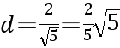，
又此时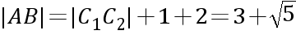，
∴△AOB的面积为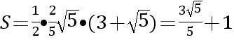．

【解析】
1.解: 因为,所以.
2. 解:要使函数有意义,必需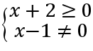,
解得x≥-2且x≠1.
所以函数的定义域为.
故选B.
3. 解: 因为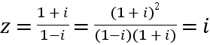,
所以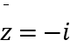,
所以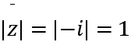.
故选D.
4. 解: 对于A,两函数的定义域和解析式都相同,所以是同一函数,故A符合题意;
对于B, 两函数的定义域不同,所以不是同一函数,故B不符合题意;
对于C, ,两函数的定义域不同,所以不是同一函数,故C不符合题意;
对于D, 两函数的定义域不同,所以不是同一函数,故D不符合题意.
故选A.
5. 解：由函数的关系式可得：f（x）f（x+2）=13，f（x+2）f（x+4）=13，
据此有：f（x）=f（x+4），即函数f（x）是周期为4的函数，
据此可得：f（2015）=f（504×4-1）=f（-1），
关系式f（x）f（x+2）=13中，令x=-1可得：f（-1）f（1）=2f（-1）=13，∴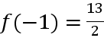．
故选：B．
6. 解: 对于A,是奇函数,是单调增函数,所以不符合题意;
对于B, 是偶函数,不是奇函数,所以不符合题意;
对于C,是奇函数,且是单调减函数,所以符合题意;
对于D,是奇函数,在(-∞,0),(0,+∞)分别递减,所以不符合题意.
故选C.
7. 解：根据题意，当x＞0时，f（x）=2^{x}-1，则f（2）=2²-1=3，
又由函数f（x）为R上的奇函数，
则f（-2）=-f（2）=-3；
故选：B．．
8. 解：根据题意，函数f（x）是奇函数，在区间（0，+∞）上单调递减，且f （2）=0，
则函数f（x）在（-∞，0）上单调递减，且f（-2）=-f（2）=0，
当x＞0时，若f（x）＞0，必有0＜x＜2，
当x＜0时，若f（x）＞0，必有x＜-2，
即f（x）＞0的解集是（-∞，-2）∪（0，2）；
故选：C．
9. 解：令t=-x²+6x-5＞0，求得1＜x＜5，故函数的定义域为（1，5），且y=log_{0.5}t．
利用二次函数的性质求得函数t=-x²+6x-5=-（x-3）²+4 在定义域（1，5）上的增区间为（1，3），
故函数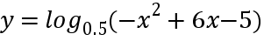在区间（1，3）上单调递减．
根据函数在区间（m，m+1）上单调递减，
故有 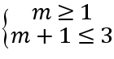，解得 1≤m≤2，
故选：C．
10. 解：∵f（x）=，
∴f（-）=f（-+1）=f（-）=f（-+1）=f（）=×2=，
f（）=2×=，
∴=+=4，
故选B．．
11. 解：直线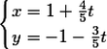(t为参数)化为普通方程得：3x+4y+1=0.
∵曲线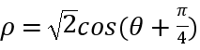，展开为ρ=cosθ-sinθ，∴ρ²=ρcosθ-ρsinθ，
化为普通方程为x²+y²=x-y，即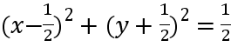，
∴圆心C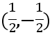，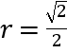．
圆心C到直线距离d=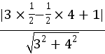=，
∴直线被圆所截的弦长=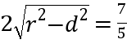．
故选C.
12. 解：由定义在R上的偶函数f（x），可得
f（-x）=f（x），
又f（1-x）=f（1+x），
可得f（-x）=f（x+2），
即有f（x+2）=f（x），
则f（x）为最小正周期为2的函数．
当x∈[0，1]时，f（x）=-3x²+2，
可得x∈[-1，0]时，f（x）=f（-x）=-3x²+2，
f（x）在[-1，]内，最大值为f（0）=2，最小值为f（-1）=f（1）=-1．
由题意可得M≤-1．
则M的最大值为-1．
故选：D．
13. 解：∵幂函数f（x）=xα的图象过点，
∴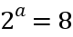，
解得α=3，
所以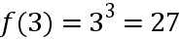.
故答案为27.
14.
解：设g(x)=f(x)+3，
则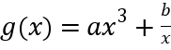是奇函数，
所以g(-5)+g(5)=f(-5)+f(5)+6=0,
又,
所以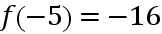.
故答案为-16.
15. 解：函数f(x)是R上的减函数，
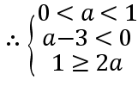，
解得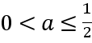.
故答案为.
16. 解：由-4＜x-a＜4得，a-4＜x＜a+4，
即p：a-4＜x＜a+4．
∵（x-1）（2-x）＞0，
∴1＜x＜2，
即q：1＜x＜2，
若¬p是¬q的充分条件，
则q是p的充分条件，
则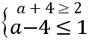，解得-2≤a≤5，
∴实数a的取值范围是-2≤a≤5，
故答案为：[-2，5]．

